№ исх: КГД-10-4/1412-И от: 19.01.2018
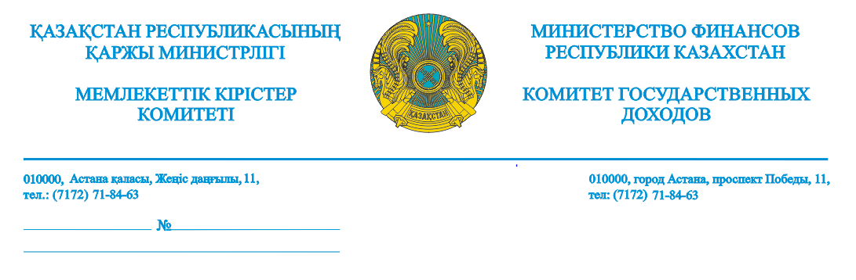 Астана және Алматы қалалары,
облыстар бойынша
Мемлекеттік кірістер
департаменттері

Кедендік бақылауды жүргізуге
қажет, құжаттарды және (немесе)
мәліметтерді сұрату нысандары туралы

Қазақстан Республикасы Қаржы министрлігі Мемлекеттік кірістер комитеті, Еуразиялық экономикалық одақтың және Қазақстан Республикасының кеден заңнамаларының бөлек ережелерін түсіндіруге қатысты аумақтық мемлекеттік органдар мен сыртқыэкономикалық қызметке қатысушылардың көптеген өтініштері негізінде, келесіні хабарлайды.
Еуразиялық экономикалық коммиссия Алқасының 2017 жылғы 4 қыркүйектегі «Кедендік баждар мен салықтар, арнайы, демпинге қарсы, өтемақы баждар төлеу жөніндегі міндеттердің орындалуын қамтамасыз ету көлемінің есебі туралы» №112 Шешімімен, Кедендік одақ комиссиясының 2010 жылғы 20 қыркүйектегі «Тауарлардың кедендік құнын декларациялау, бақылау және түзету жүргізу тәртібі туралы» №376Шешімімен бекітілген, тауарлардың кедендік құнына бақылау жүргізу Тәртібінің 11 тармағы бірінші азат жолының, 12 – 25 тармақтарының және аталған Тәртіптің №2 – 4 қосымшаларының күші жойылған.
ЕАЭО КК 340 бабына сәйкес 2018 жылдың 1 қаңтарынан бастап кедендік бақылау жүргізу барысында кеден органдары декларанттан, кедендік бақылауды жүргізуге қажет, құжаттар мен мәліметтерді ұсынуға сұрау салуға, ал ЕАЭО КК бекітілген кейбір жағдайларда – талап етуге құқылы.
Бұл ретте, ЕАЭО және Қазақстан Республикасының кеден заңнамаларында сұрау салу нысанына талаптары, сондай-ақ, құжаттар және (немесе) мәліметтерді сұрау нысанын бекітетін, уәкілетті органның құқықтық актілерді жасауға құзырын айқындайтын, сілтеме нормалары жоқ.
Жоғарыда аталғандардың негізінде, ЕАЭО КК 325 бабына сәйкес құжаттарға және (немесе) мәліметтерге заңнамалармен бекітілген сұрау салу нысанының жоқтығын ескере отырып, тауарлардың кедендік тазартуын жүзеге асыратын, лауазымды тұлға, мәміленің шарттарын, тауардың мінездемелерін, оның тағайындалуын, сондай-ақ, ЕАЭО КК 325 бабына сәйкес оларды ұсыну мерзімінің бекітілуімен, басқа да жағдайларды ескере отырып тексерілетін құжаттар және (немесе) мәліметтерге сүйеніп, жазбаша түрде (еркін нысанда) құжаттар және (немесе) мәліметтерді сұратады.

Төраға орынбасары Ғ. Әмрин

Орын. Әлиасқарова Г.А.
Тел.:71-77-48
Департаменты государственных доходов по областям, городам Алматы и Астана
О форме запроса документов и (или)
сведений, необходимых для проведения
таможенного контроля

Комитет государственных доходов Министерства финансов Республики Казахстан на основании многочисленных обращений территориальных органов государственных доходов и участников внешнеэкономической деятельности касательно разъяснения отдельных положений таможенного законодательства Евразийского экономического союза и Республики Казахстан, сообщает следующее.
Решением Коллегии Евразийской экономической комиссии от 4 сентября 2017 года №112 «О расчете размера обеспечения исполнения обязанности по уплате таможенных пошлин, налогов, специальных, антидемпинговых, компенсационных пошлин» утратили силу абзац первый пункта 11, пункты 12 – 25 Порядка контроля таможенной стоимости товаров, утвержденного Решением Комиссии Таможенного союза от 20 сентября 2010 г. №376 «О порядках декларирования, контроля и корректировки таможенной стоимости товаров», и приложения № 2 – 4 к указанному Порядку.
С 1 января 2018 года согласно статье 340 ТК ЕАЭС при проведении таможенного контроля таможенные органы вправе запрашивать, а в некоторых случаях, установленных ТК ЕАЭС, – требовать от декларанта представления документов и сведений, необходимых для проведения таможенного контроля.
При этом, в таможенном законодательстве ЕАЭС и Республики Казахстан отсутствуют требования к форме запроса, а также отсутствует отсылочная норма, определяющая компетенцию уполномоченного органа на разработку правового акта, утверждающего форму запроса документов и (или) сведений.
На основании изложенного, учитывая отсутствие установленной законодательством формы запроса документов и (или) сведений в соответствии со статьей 325 ТК ЕАЭС, должностное лицо, осуществляющее таможенную очистку товара, письменно (в произвольной форме) запрашивает документы и (или) сведения, исходя из проверяемых документов и (или) сведений с учетом условий сделки, характеристик товара, его назначения, а также иных обстоятельств, с установлением срока их представления согласно статье 325 ТК ЕАЭС.

Заместитель Председателя Г. Амрин

Исп. Алиасхарова Г.А.
Тел.:71-77-48

